080472

Il y a dix filles dans un pré
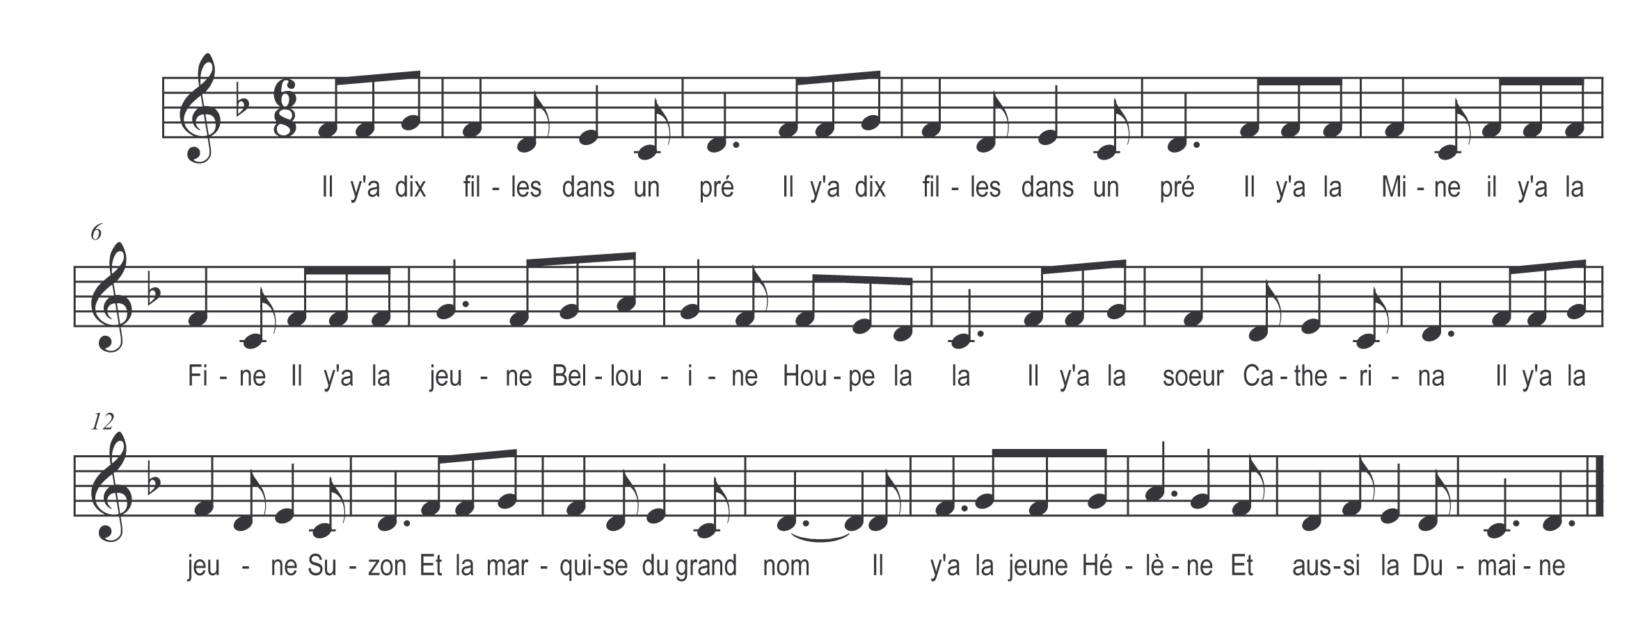

Il y a dix filles dans un pré (bis)
Il y a la Mine
Iil y a la Fine
Il y'a la jeune Bellouine
Houpe la la
Il y a la sœur Catherina
Il y a la jeune Suzon
Et la marquise du grand nom
Il y a la jeune Hélène
Et aussi la Dumaine

Toutes les dix bonnes à marier (bis)
Soldat à Mine
Soldat à Fine
Et à la jeun’ Bellouine

Houpe la la
Soldat à sœur Catherina
Et à la jeune Suzon
A la marquise du grand nom
Soldat à la jeune Hélène
Officier la Dumaine¹

Toutes les dix sur le manger (bis)
Pâté à Mine
Pâté à Fine
Pâté à la jeun’ Bellouine

Houpe la la
Pâté à sœur Catherina
Et à la jeune Suzon
A la marquise du grand nom
Tourtière la Dumaine²

Toutes les dix sur le dessert (bis)
La poire à Mine
La poire à Fine
La poire à la jeun’ Bellouine

Houpe la la
Poire à sœur Catherina
Et à la jeune Suzon
A la marquise du grand nom
Poire à la jeune Hélène
Mass’pain la Dumaine³

Toutes les dix pour se loger (bis)
Logis à Mine
Logis à Fine
Et à la jeun’ Bellouine

Houpe la la
Logis à sœur Catherina
Et à la jeune Suzon
A la marquise du grand nom
Et à la jeune Hélène
Et château la Dumaine⁴

Dans le manuscrit :
Officier pour la Dumaine¹
Tourtière pour la Dumaine²
Mass’pain pour la Dumaine³
Château pour la Dumaine⁴

